当我们对一个期刊进行讨论的时候，我们通常会对其内容和水平进行辨识。比如《CA-A CANCER JOURNAL FOR CLINICIANS》期刊，我们一看就知道它是讨论与癌症问题相关的期刊，同时我们一般会使用影响因子指标（https://zhuanlan.zhihu.com/p/374576489）来对其影响力进行衡量。在2020年我们发现它的影响因子是508.702，位列肿瘤学期刊的第一名，因此是非常权威的出版物。

但是，不是所有期刊都只发表一个类别的文章。很多综合性期刊涵盖学科范围很广，比如Plos One基本不对学科范围做限定。在这种情况下，当我们提及这个期刊，我们很难辨识这个期刊究竟是聚焦于什么内容。同时，在缺乏背景知识的前提下讨论里面文章的水平也失去意义。举例来说，B君发表了一篇文章在Nature Communications上，这本期刊面向各种自然科学（“Nature Communications is an open access, multidisciplinary journal dedicated to publishing high-quality research in all areas of the biological, health, physical, chemical and Earth sciences. ”），所以我们无法通过期刊名称来对发表内容进行辨识。至于水平，我们一查发现在2020年其影响因子为14.919，但是我们也不太清楚是高还是低（如果高，那是有多高？），因为我们无法把它放在一个学科的参照系中。

因此，分类（内容辨识）和分层（水平鉴定）可能是期刊品牌的两大功能，但是综合性期刊的出现模糊了这两大功能。在Web of Science中，为了对学科进行归一化处理，会对综合性期刊的每一篇文章进行再次分类（原始分类为MULTIDISCIPLINARY SCIENCES），分到不同的WoS类中（详见http://help.prod-incites.com/inCites2Live/filterValuesGroup/researchAreaSchema/wosDetail/reclassificationOfPapers.html）。利用这个特点，我们可以把综合性期刊的文章分为不同的类别，然后观察不同期刊在不同类别中的表现分别如何。这里，我选取了9本综合性期刊，选取2017-2018年发表的文章进行分析，基本信息如下（多样性采用香农维纳多样性进行计算）：

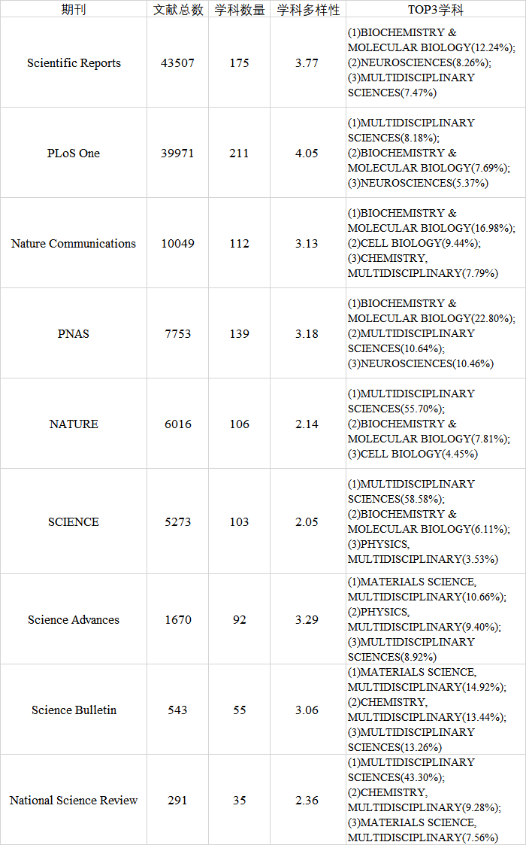

我们可以看到，不同综合性期刊所涉及的学科数量也不尽相同，Plos One涵盖了211个学科，而我们国内创办的National Science Review在2017-2018年间收了来自35个不同学科的文章。让我们再观察一下不同学科的影响力如何：

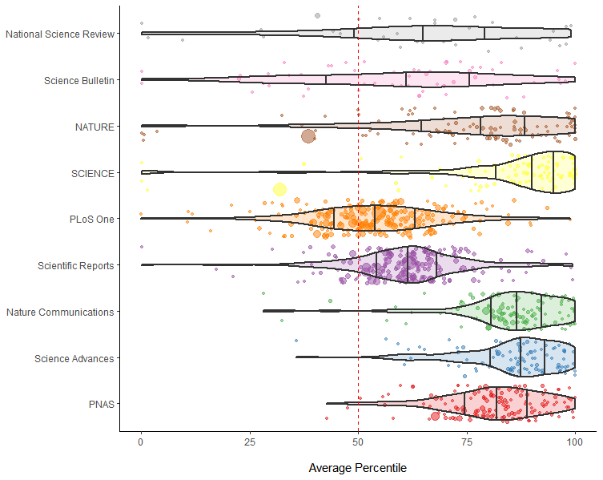

上图中，每一个点表示一个独立的学科，Average Percentile表示这些属于某一个学科的文章在给定的时间窗、学科和文献类型内的相对排名均值（见https://incites.help.clarivate.com/Content/Indicators-Handbook/ih-normalized-indicators.htm#Average），如果一个点的Average Percentile是99，那么我们可以认为这些文章比同等条件下99%的文章影响力要高，我们可以把这个维度理解为学科文章影响力的大小。图中，点的大小表示文章数量在同期所在领域的比例，可以理解为文章体量。上图中，我们可以看到，综合性期刊的学科分布比较多，而且其影响力和体量都不尽相同，因此想用传统的影响因子来评价其表现可能不科学。

对于这些结果，可以有以下的思考：

1. 由于小众学科可能期刊数量较少，甚至没有对应的期刊，那么综合性期刊就为其发表提供了平台。因此，综合性期刊的一个功能是，支持了小众和新兴内容的研究成果发表。对于本身还没有“被承认”的科学主题下，应该有这样的平台来支撑这些有潜力的学术成果，让它们能够被发表和讨论。因此不能由于其分层和分类功能不显著而否定其价值。
2. 综合性期刊在不同学科的表现不一样，因此使用一个通用的影响因子来判断其水平，是有问题的。InCites平台（https://incites.clarivate.com/）可以看到一定时间内综合性期刊在不同学科中发表物的影响力表现，这个数据是值得参考的。
3. 期刊的出现是因为科学家需要一个平台来保存、交流相关的学术成果，而其重要作用是分类和分层。随着电子化自动分类和线上的数据库平台的普及，那么创办那么多期刊是否有必要？线上的学术交流平台的发展，是否能够创办一个期刊就包罗万象？还是应该具有多个相似的期刊形成良性竞争？两种模式，哪一种更加适合学术界的繁荣发展？

主要工具：

Web of Science – https://www.webofscience.com/wos

InCites - https://incites.clarivate.com/

代码与数据信息见：https://github.com/hope-data-science/multidisciplinary_journal